第1５回 中健次郎先生 気功講習会
秋の中先生講習会 １５回目になりました。ますます伸び伸び
楽しい毎日に。暑い夏を越え、生き生き、毎日を過ごしましょう！！

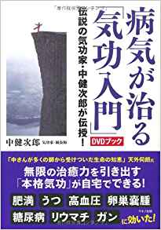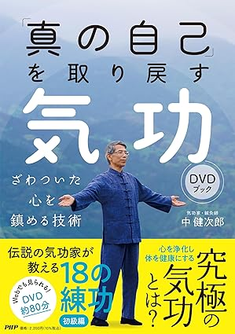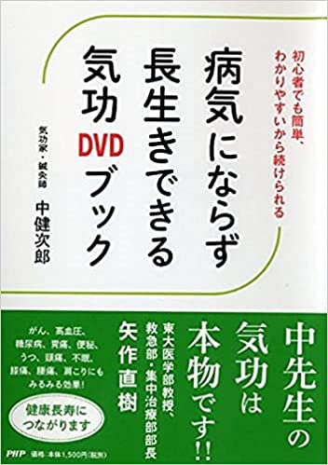

時 ９月 ２６日 （土曜日）
場所 西気コミュニティーセンター
施設案内 西気地区コミュニティセンター｜豊岡市公式ウェブサイト (toyooka.lg.jp)
講習時間 ① 午前の部 １０時～１２時半 ② 午後の部 １３時半～１６時
参加費 ① ② それぞれ 4,700円
- ② 両方通しで、 ③ 9,000円
お昼は、お弁当（別途料金） をご用意できます
お申し込み とちの実健康倶楽部クリニック
電話 ０７９６－４５－２２１１
ホームページhttp://www.tochinomi-kenkou.jp

